红色之旅D线
西安黄帝陵壶口瀑布延安华山兵马俑双飞五日游

行程特色：
西安：古称长安，是人类文明和中华民族的发祥地之一。先后有13个朝代在这里建都，造就了这座城市恢弘大气的性格。深厚的历史文化积淀和浩瀚的文物古迹遗存，使西安享有“天然历史博物馆”的美称。西安世界“第八大奇迹”的秦始皇陵及兵马俑坑；唐代著名高僧玄奘法师译经之地的大雁塔；依旧飘荡在人们的记忆里，历史的凭吊和遥远的追思，吸引了无数人对这座古城的向往。
延安：中国革命的摇篮，这方热土，那段激情的岁月常在耳边萦绕；延安，历史孕育的红色延安精神与中华民族独立自主的世纪梦想紧相伴随……

行程简表：
天数 | 行程安排 | 交通 | 早餐 | 午餐 | 晚餐 | 住宿酒店
D1 | 深圳西安： | 全  程  空  调  旅  游  车 | 0 | 0 | 0 | 住：西安望园民生豪标或神隆大酒店
D2 | 西安-黄帝陵-延安：黄帝陵轩辕庙/壶口瀑布 | 全  程  空  调  旅  游  车 | ✓ | ✓ | ✓ | 住：延安圣都酒店或博悦大酒店
D3 | 延安-西安：杨家岭/王家坪/枣园/钟鼓楼广场 | 全  程  空  调  旅  游  车 | ✓ | ✓ | ✓ | 住：西安望园民生豪标或神隆大酒店
D4 | 西安-华山：大雁塔北广场/华山一日游（含大门票和进山区间车费用，不含往返索道150元/人） | 全  程  空  调  旅  游  车 | ✓ | 自理 | ✓ | 住：华山阳光商务或西岳大酒店
D5 | 西安深圳：兵马俑 | 全  程  空  调  旅  游  车 | ✓ | ✓ | 自理

行程安排：
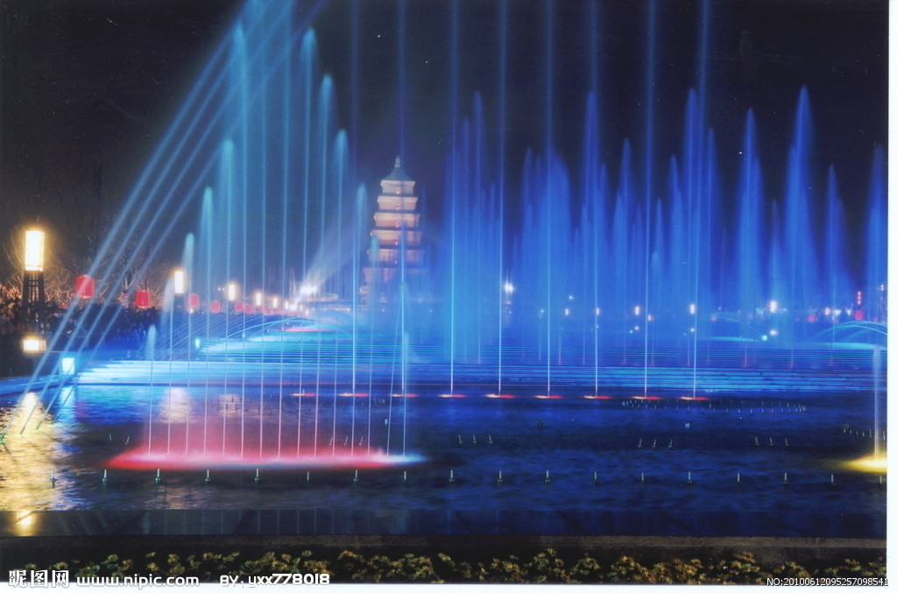
第一天：深圳西安（2小时20分）
请各位团友于指定时间地点集合乘飞机前往西安，飞往被誉为“天然历史博物馆”、 世界四大古都之一、中国十三个王朝在此建都的历史文化名城--西安，乘车至市区，前往【大雁塔北广场】（游览时间约50分钟），后游览西安的重要标志之一【钟鼓楼广场 （回民街）】（游览时间约1小时）观赏具有民族形式的古代建筑，显得庄严、瑰丽的钟楼和鼓楼（不含登楼）。晚餐后入住酒店休息。

第二天：西安（车程约2.5小时）黄帝陵（车程约2小时）延安
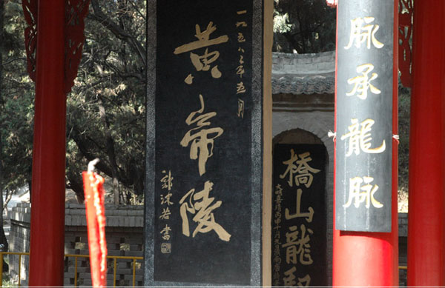
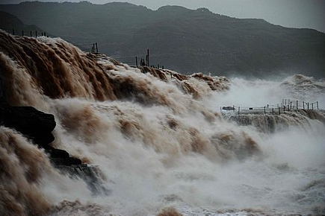
早餐后乘车赴延安，途中游览中华民族始祖轩辕帝的陵园【黄帝陵】（游览约1小时），这里山清水秀，景色宜人，传说黄帝生于山东寿丘，逝世于河南荆山，葬在陕西桥山。在山顶平台的中央，陵冢高3.6米，周长48米，有砖砌花护围，四周古柏成林，幽静深邃。历代政府对保护黄陵古柏都很重视，宋、元、明、清都有保护黄陵的指示或通令。参观轩辕庙也称黄帝庙，座北朝南，占地约9.33公顷，庙院长140米，宽84米。院内有古柏16棵，最珍贵者当属黄帝手植柏与汉武挂甲柏。庙院内最主要的建筑是人文初祖殿，初建于明朝，后代屡有修缮。北上延安，沿途欣赏陕北黄土高原地貌。后游览有“黄河之水天上来，玉关九转一壶收”的【黄河壶口瀑布】（游览约1小时，行驶约200KM，车程约2.5小时）。壶口瀑布仅次于贵州省黄果树瀑布是我国第二大瀑布。万里黄河至此，河床由300多米宽突然收缩到50多米，浩淼的黄河水骤然收成一束，从30多米落差的黄河壶口飞流直下，气势磅礴，奇特壮观。后乘车前往延安，晚餐后入住酒店休息。

第三天：延安西安（全程高速约4.5小时）
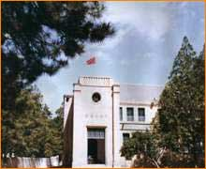
延安游览【王家坪革命旧址】（参观约40分钟），后【革命旧址杨家岭】（参观约40分钟）1938年11月至1947年3月，毛泽东等中共中央领导曾在此居住。这期间，中共中央指导敌后抗日战争并领导了解放战争，开展了大生产运动和整风运动，并召开了“七大”和延安文艺座谈会。后参观【革命旧址枣园】（参观约40分钟）1940年中央机关在此兴房屋、窑洞。1943年，毛泽东、张闻天、刘少奇等先后迁居枣园，这里成为中共中央书记处所在地。1945年8月，毛泽东由这里赴重庆和国民堂进行和平谈判。枣园还有周恩来旧居、刘少奇旧居、任弼时旧居、彭德怀旧居，书记处小礼堂旧址及社会部、作战研究室和机要室旧址等。后乘车返西安。后游览西安的重要标志之一【钟鼓楼广场 （回民街）】（游览时间约1小时）观赏具有民族形式的古代建筑，显得庄严、瑰丽的钟楼和鼓楼（不含登楼）。晚餐后入住酒店

第四天：西安华山(约2.5小时)
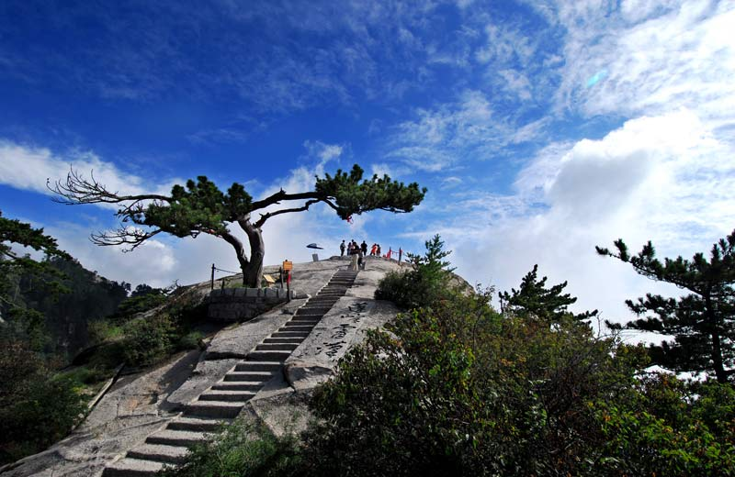
早餐后前往【大雁塔北广场】（游览时间约50分钟），参观亚洲最大的音乐喷泉。后乘车赴华阴县，游览中国著名的五岳之一【西岳华山】（游览约4小时，为保证华山充裕的游览时间，请自备午餐。含进山小车费，不含往返索道150/人），华山之险居五岳之首，有“华山自古一条路”的说法，华山奇峰耸立，绝壁巍峙，慑人魂魄，共有东、南、西、北、中，五峰环峙，雄奇险峻，高擎天空，远而望之状若一朵盛开的莲花，故名华山。华山山路奇险，景色秀丽，沿山路从【玉泉院】到【苍龙岭】可以看到许多胜景，从华山脚下到青坷坪，一路上风光幽静，山谷青翠，鸟语花香，流泉垂挂，令人心旷神怡。华山还是道教胜地，为“第四洞天”，山上现存七十二个半悬空洞，道观20余座。自隋唐以来，李白、杜甫等文人墨客咏华山的诗歌、碑记和游记不下千余篇，摩岩石刻多达上千处。山上著名景区多达210余处，有凌空架设的【长空栈道】，三面临空的【鹞子翻身】，以及在峭壁绝崖上凿出的【千尺幢】、【百尺峡】、【老君犁】沟等。晚餐后入住酒店

第五天：华山（约1.5小时）临潼 (约1小时)西安深圳（约2小时20分钟）
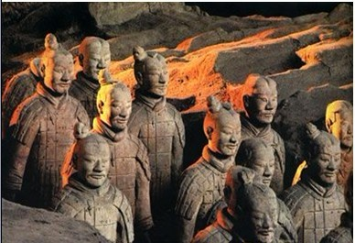
早餐后乘车前往临潼，参观被誉为 “世界第八大奇观”的【秦始皇兵马俑博物馆】（游览时间约2-2.5小时)，各位将参观到3个兵马俑坑室和一个铜车马展厅，它再现了二千多年前秦朝威武雄壮的军阵，它是世界人类文化艺术宝库中的奇珍，向人们民展示了秦始皇的百万雄师和强大国力。后乘车前往西安咸阳国际机场，乘航班返回深圳，结束愉快的行程！

*************************祝您旅途愉快！*****************************

团费： 元/大人； 元/小童

团费包含：
●交通：往返机票、机场建设费、及燃油附加费；全程空调旅游车（保证一人一座）。
●住宿：行程所列标准酒店（如出现单男单女，请补单房差或与其他客人拼房或安排三人间）。
●用餐：全程6正4早（正餐餐标25元/人，八菜一汤，10人一围，）；
●门票：行程表内所列景点首道大门票
●导游服务：当地优秀中文导游。

团费不含：
●全陪费用、深圳机场接送、（客人自行前往机场集合，由导游办理登机牌手续）
●12 岁以下小童不占床位、景点门票自理，含：机位、车位，用餐半价。
●航空保险、行程内注明的“自理门票及自费推荐项目”（景点缆车、电瓶车等）；及客人在当地的一切个人消费；

特别说明：
●此团为多家旅行社散客拼团，不派全陪领队，10人以上成团；不足10人时，建议延后或改线路，差价由客人多退少补。
●本公司保留因交通部门政策性调价而调整报价的权利；
●在不减少景点的情况下，我公司根据当时情况有权对行程游览顺序进行前后调整。如遇塌方、泥石流、雪崩、洪水等自然现象影响或交通管制、交通事故以及航班晚点、取消等人力不可抗拒因素造成团队行程变更、延误、滞留或游览景点减少，我公司只负责返还门票差额，不承担由此发生的损失和责任，但我司会积极协调处理以使行程顺利进行；我司在旅途中有权根据实际情况对行程先后顺序作调整，但不影响原定的接待标准及游览景点；
●根据中国保监会规定：意外保险投保承保年龄范围调整为2-75周岁，其中70周岁以上游客出险按保额的50%赔付，属于急性病的只承担医疗费用，不再承担其他保险责任；
●孕妇请谨慎出游，建议不参与，否则，旅游期间发生一切后果由游客本人承担。

温馨提示：
●为了保障您和家人的人身安全，请自觉购买旅游人身意外保险。
●请带齐出团所需的证件（护照、身份证、儿童户口簿等），请保管好各自的行李物品，饮食上南北差异较大请自备胃肠药。请带上雨伞、太阳镜、防晒油等旅游必需品。
●西北地区旅游属发展阶段，硬件条件有限，酒店标准、用餐口味与沿海发达城市有差距，不可相提并论。
●为了旅游市场繁荣，故在游览过程中，导游、司机将在旅游定点商店购物，请各位游客给予理解与支持。
●随团旅游请您树立以下意识：出门在外，请您保持平和的心态，遇事不要急躁。任何时候、任何场合，对人都要有礼貌，谦逊忍让，自觉遵守公共秩序。当遇到一些不尽如人意的事情时，请您谅解，并配合我们的工作人员尽快解决问题，以使您的旅途生活更加顺利。礼让、沉着、冷静是处理任何问题的方法。
●请将地陪导游（或全陪导游）联络方式留下，出现情况及时与当地导游反映，以便协调解决。合同法有规定：如合同履行中出现争议，双方应将损失控制到最低点，如单方面扩大的损失，由扩大损失方承担。

当地接待旅行社：中国康辉西安国际旅行社有限责任公司 地址：西安市含光南路
联系人：何小姐13902991880

陕²西²旅²游²注²意²事²项
1、旅游全程请服从导游的安排，牢记导游告之的安全事项，带小孩的请时刻注意小孩的安全，防止走失；
2、晕车的团友早上不要吃鸡蛋，坐车时最好选择前排或中排靠窗的位置（方便他人就是方便自己）；
3、要注意劳逸结合，不能“疲劳游”。建议晚上不要夜不归宿。该地区地处黄土高原，海拔较高，游玩时，要量力而行，不宜剧烈运动，不宜急速行走，不宜跑步，不要在人群中乱挤；
4、游览时最好穿平底鞋，以免扭伤。要做到“走路不看景，看景不走路”（特别是华山的游览）；
5、爱护文物古迹，保护环境。旅游者每到一地都应自觉爱护当地的文物古迹和景区的自然环境，参观、游览西安、华山、延安时尤其如此；
6、尊重当地的习俗。西安的少数民族以回族居多，回族小吃也是西安饮食文化的代表，尊重民族习惯也是必要的；
8、注意卫生与健康。旅游在外，品尝当地名菜、名点，无疑是一种“饮食文化”的享受，但一定要注意饮食饮水卫生，切忌暴饮暴食。油腻的食物要少吃，以免肠胃不适引发消化系统疾病。多吃蔬菜水果，少吃方便面。忌食用不卫生、不合格的食品和饮料，不喝泉水、塘水和河水；
9、购物属于个人自愿行为，慎重选择（旅行社不负责退货，为此请慎重考虑是否购买）。
10、警惕上当受骗，注意防盗、防抢。在旅游期间要特别注意人身和财产安全，妥善保管好身份证、现金、相机等贵重物品。
11、气候多变，外出时最好带上雨具（登山时无论下雨与否，严禁打伞登山，雨衣较佳）；
12、每晚睡前用热水泡脚，睡时将小腿和脚稍垫高，以防下肢水肿；
13、请大家增强时间观念，在规定的地点按时集中。西安旅游行程相对轻松，西安至华山约3小时，西安至临潼约1.5小时（在游览过程中请严格按照导游规定的时间地点结合上车，误时不等）；
14、华山旅游的人特多，99%的人会选择索道上下山，故排队的时间均比较长。登山注意：西岳华山以"险"而著称，登华山时应穿布鞋、橡胶鞋及旅游鞋，切忌穿皮鞋和拖鞋。因山高路陡要作到"走路不看景，看景不看路，停步观景"。
15、随团旅游请树立以下意识：出门在外，请您保持平和的心态，由于地区差异，住宿及饮食不甚理想，请提前做好心理准备，遇事不要急躁。同是一起的客人，请大家相互体谅，互相帮助。当遇到一些不尽如人意的事情时（特别是住宿、华山的餐饮方面），请您谅解，并配合工作人员尽快解决问题，以使您的旅途生活更加顺利。团队行程一般安排较紧凑，请您抓紧时间休息。
16、陕西特产：陕西大枣、蓝田玉、秦俑仿制品、青铜器、仿唐三彩、户县农民画、凤翔泥塑、皮影等；
17、陕西小吃：牛羊肉泡馍、葫芦头、肉夹馍、麻酱凉皮、金线油塔、柿子饼、粉蒸肉、蜂蜜棕子等。
18、其他推荐：仿唐饺子宴（歌舞）、大唐芙蓉园、南大街酒吧、回民小吃（鼓楼附近、大皮院等）

其它说明：如因交通管制、交通事故以及航班晚点等原因导致行程变更，我司不承担由此造成的损失和责任。

